Комерційна пропозиція

Столи та лавки (дерев’яні) для проведення майстер класів, музейних уроків, виставок, проведення фестивалів та іншого
4 столи х 2.000 грн. = 8 тис. грн.
8 лавок х 1.500 грн. = 12 тис. грн.
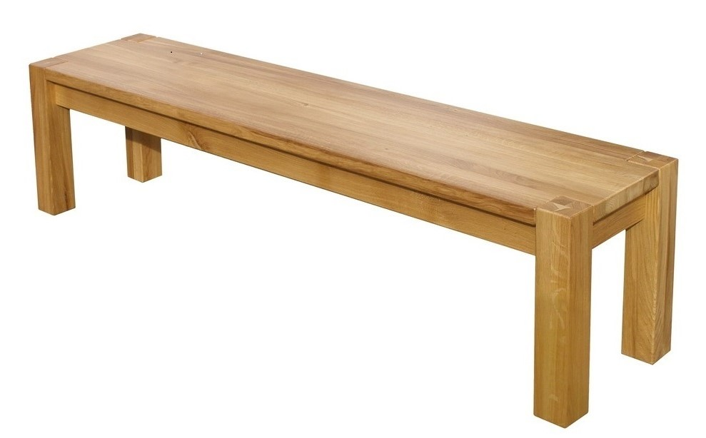
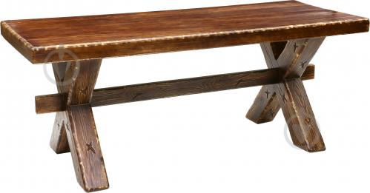
Всього: 20 тис. грн.

